i1h1s2 ita wcy wat
Dokumentacja użytkownika systemu MSIoPS

Prowadzący: dr inż. Andrzej Stasiak


Dokumentacja użytkownika systemu MSIoPS
Data wydania 2013/01
Copyright ® grupa I1H1S2 ITA WCY WAT
Dokumentacja jest integralną częścią systemu MSIoPS. Nieautoryzowane rozpowszechnianie całości lub fragmentu dokumentacji jest zabronione.

Spis treści
WSTĘP 3
1. Logowanie 4
1.1. Resetowanie hasła do konta użytkownika 5
2. Pozycje menu głównego portalu 7
2.1. Pozycja – Aktualności 7
2.1.1. Aktualizuj treść witryny 8
3. Projekty 10
3.1. Stwórz projekt 10
3.2. Edytuj projekt 12
3.2.1. Dodaj studenta do grupy projektowej 14
3.3. Zamknij projekt. 17
3.4. Przeglądaj listę projektów 19
3.4.1. Przeglądaj pofiltrowaną listę projektów 21
3.5. Umieść artefakt na stronie 24
3.6. Monitoruj pracę nad projektem 27
4. Określ typ użytkownika 29
5. Edytuj profil 30
5.1. Zablokuj konto 31
6. Stwórz użytkownika 32
7. Oceń członka zespołu 33
8. Wyświetlenie ocen 35

WSTĘP
Obecnie informacja o projektach jest słabo rozpowszechniana w wyniku czego nabycie wytworzonego produktu jest mocno ograniczona, gdyż mało organizacji/klientów wie o istnieniu narzędzia mogącego znaleźć zastosowanie w ich firmach. Ograniczone informowanie nie pozwala także na wzięcie udziału w projekcie wykwalifikowanych osób. Brak takich informacji niesie ze sobą ryzyko, że rezultaty projektu będą słabej jakości. Jeśli będziemy ignorować ten problem koszty poniesione podczas realizacji projektu będą rosły, a nawet mogą przynosić straty.
Brakuje informacji o wykonywanych przez studentów projektach, a także zapotrzebowania na nie ze strony biznesowej. Potrzebny jest system umożliwiający komunikację pomiędzy zamawiającymi a projektantami systemów (grupami projektowymi).
Studenci powinni mieć możliwość obserwacji bieżących projektów oraz zdolność zgłaszania chęci do ich realizacji.
Obecnie dostępne dla środowiska akademickiego produkty nie zapewniają odpowiedniego wspomagania związanego z informowaniem o projektach. Studenci nie mają dostępu do narzędzia, które umożliwiło by im komunikację z innymi wydziałami w zakresie realizacji interdyscyplinarnych przedsięwzięć.
Studenci nie mają również możliwości zgłaszania własnych pomysłów na projekty.

Logowanie

Dostęp do systemu MSIoPS (Metropolitarny System Informowania o Projektach Studenckich) realizowany jest poprzez mechanizm kont użytkowników. Konta są identyfikowane poprzez login – niepowtarzalny w skali portalu ciąg znaków. Do konta użytkownika dołączone jest również hasło znane tylko właścicielowi konta.
Po wejściu na stronę internetową portalu MSIoPS widoczny jest moduł logowania:
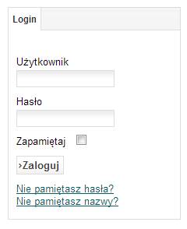
Rysunek 1. moduł logowania do portalu MSIoPS.
W polu Użytkownik i Hasło należy wpisać dane przypisane przez administratora portalu. Podczas wpisywania hasła należy pamiętać, że rozpoznawana jest wielkość liter.
Jeżeli użytkownik nie pamięta swojej nazwy użytkownika może skorzystać z podpowiedzi poprzez wybranie opcji Nie pamiętasz nazwy?.
Jeżeli użytkownik nie pamięta hasła do swojego konta może skorzystać z podpowiedzi poprzez wybranie opcji Nie pamiętasz hasła? (patrz rozdział 1.1).

Resetowanie hasła do konta użytkownika

W celu zresetowania hasła do konta użytkownika należy postępować zgodnie z poniższą instrukcją:
- Wejdź na stronę portalu "Metropolitarny System Informowania o Projektach Studenckich". Kliknij opcję "Nie pamiętasz hasła"?
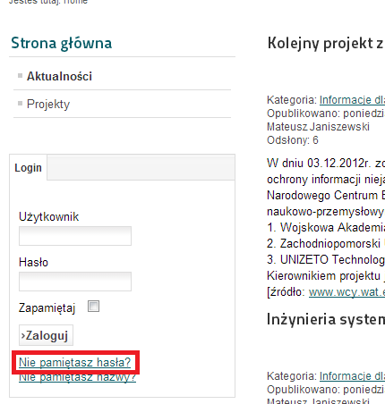
- W polu "e-mail" wpisz adres e-mail użytkownika, którego hasło ma zostać zresetowane, a następnie kliknij przycisk "Wyślij"
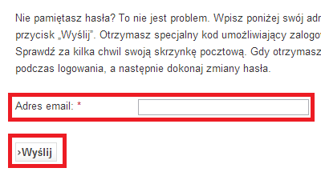
- Odbierz wiadomość e-mail, Kliknij odnośnik załączony w wiadomości e-mail,

- Wypełnij pole "Użytkownik" nazwą użytkownika, którego hasło ma zostać zresetowane. Wypełnij pole "Kod weryfikacyjny" kodem z otrzymanej wiadomości e-mail.
Kliknij przycisk "Wyślij"
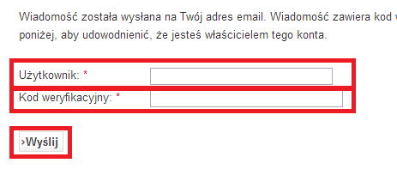
- Wypełnij pola "Hasło" oraz "Powtórz hasło" nowym hasłem, które ma zostać przypisane do konta użytkownika, a następnie kliknij przycisk "Wyślij"
- Wypełnij pole "Użytkownik" nazwą użytkownika. Wypełnij pole "Hasło" nowo przypisanym hasłem. Kliknij przycisk "Zaloguj"
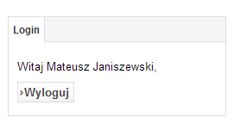

Pozycje menu głównego portalu
W portalu MSIoPS wyróżniane są cztery podstawowe rodzaje kont użytkowników: Administrator, Wykładowca, Student, Podmiot biznesowy. W zależności od typu konta na jakie zaloguje się użytkownik, widoczne będą różne pozycje menu głównego portalu:
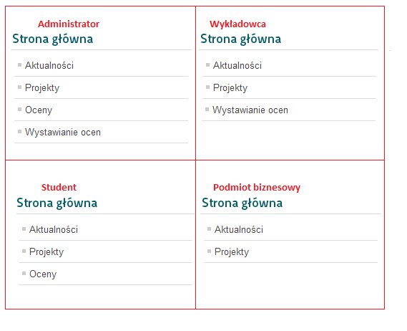
Rysunek 2. Pozycje menu głównego widoczne dla odpowiednich kont użytkownika.

Pozycja – Aktualności
Pozycja Aktualności menu głównego jest domyślną stroną portalu. Na stronie Aktualności prezentowane są najnowsze artykuły związane z projektami realizowanymi w ramach portalu, konkursach, a także innych informacjach istotnych z punktu widzenia użytkowników systemu.
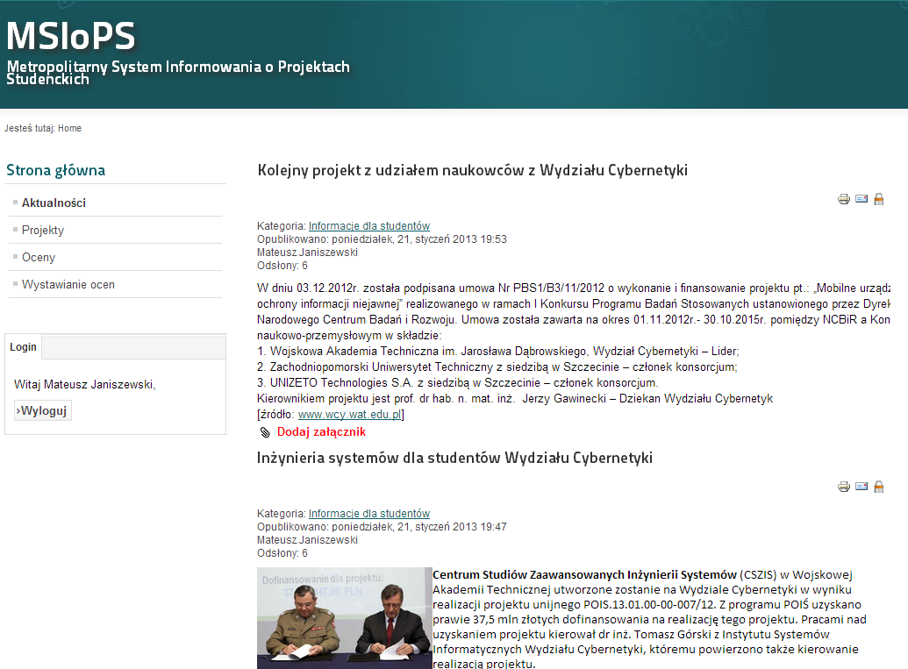
Rysunek 3. Aktualności portalu MSIoPS.

Aktualizuj treść witryny

Aktualizowanie treści witryny w postaci artykułów wykonywane jest przez Administratora portalu MSIoPS poprzez panel administracyjny portalu. W szczególnych przypadkach treści witryny mogą być aktualizowane przez użytkowników posiadające konto typu Wykładowca.
W celu dodania lub modyfikacji treści witryny należy:
- Zalogować się jako administrator do panelu administracyjnego portalu:
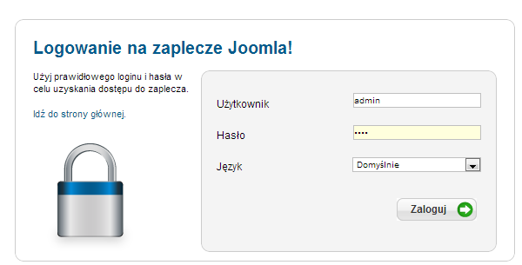
- Wybrać opcję Artykuły -> Utwórz artykuł
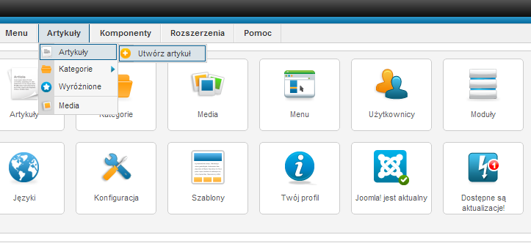
- Dodać Tytuł oraz Treść artykułu, a następnie zatwierdzić artykuł przez kliknięcie Zapisz i Zamknij
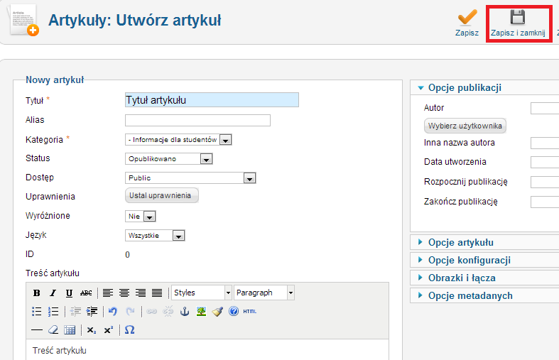

Projekty

Portal MSIoPS pozwala na zaawansowane zarządzanie projektami. Poniżej szczegółowo opisany zostanie sposób wykorzystania dostarczonych funkcjonalności związanych z zarządzaniem projektami.

Stwórz projekt

W celu utworzenia nowego projektu należy:
- Wejść na portal MSIoPS i zalogować się jako użytkownik z kontem typu Wykładowca
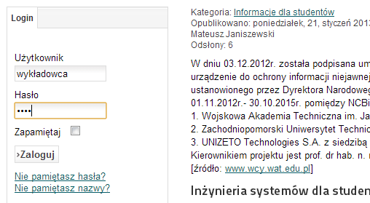

- Z menu witryny wybrać opcję Projekty
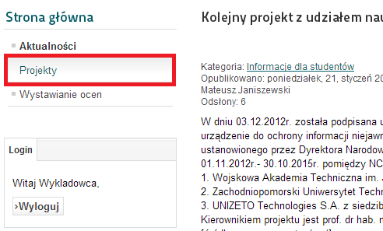
- W panelu zarządzania projektami wybrać zakładkę Projekty i kliknąć przycisk Nowy
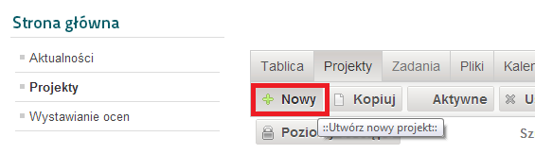
- Ustalić parametry projektu z dostępnych opcji i kliknąć przycisk Zapisz
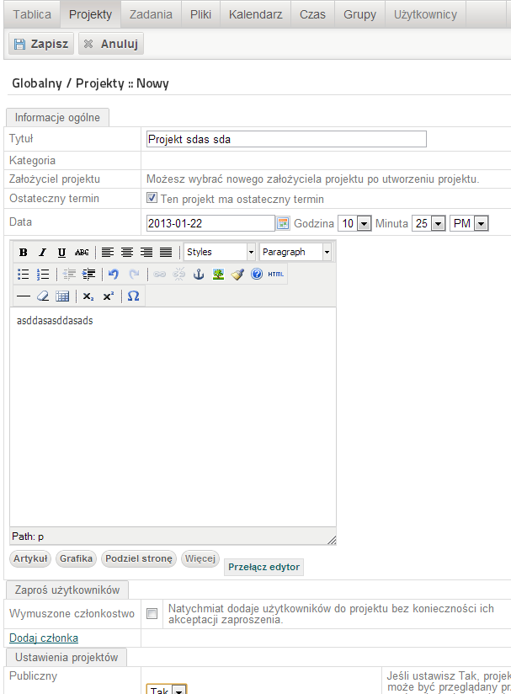

Edytuj projekt
W celu edycji utworzonego projektu należy:
- Wejść na portal MSIoPS i zalogować się jako użytkownik z kontem typu Wykładowca

- Z menu witryny wybrać opcję Projekty
- W panelu zarządzania projektami wybrać zakładkę Projekty i kliknąć przycisk edycji (ikona ołówka) przy projekcie który chcemy edytować
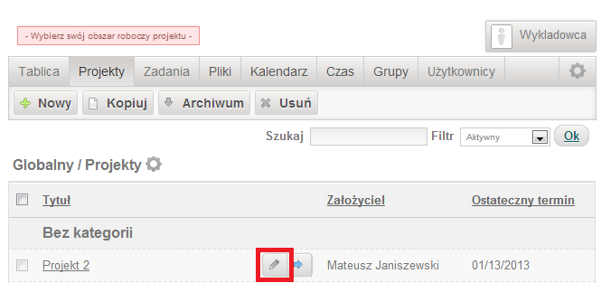
- Ustalić parametry projektu z dostępnych opcji i kliknąć przycisk Zapisz
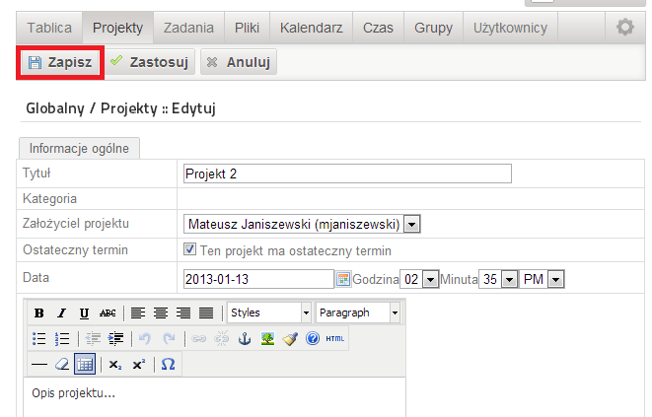

Dodaj studenta do grupy projektowej
W celu dodania studenta do grupy projektowej należy:
- Wejść na portal MSIoPS i zalogować się jako użytkownik z kontem typu Wykładowca

- Z menu witryny wybrać opcję Projekty
- W panelu zarządzania projektami wybrać zakładkę Projekty i kliknąć przycisk edycji (ikona ołówka) przy projekcie który chcemy edytować
- Wybrać opcję Dodaj członka
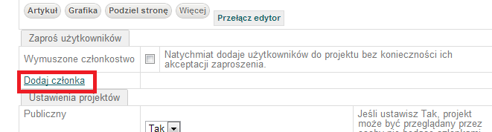
- Wybrać użytkownika z listy
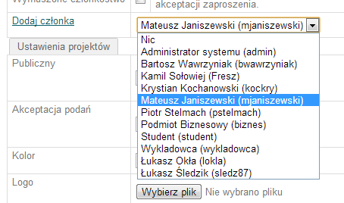

- Kliknąć przycisk Zapisz
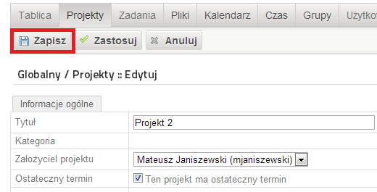

Zamknij projekt.
W celu zamknięcia projektu, czyli zakończenia nad nim wszelkich prac należy:
- Wejść na portal MSIoPS i zalogować się jako użytkownik z kontem typu Wykładowca

- Z menu witryny wybrać opcję Projekty

- W panelu zarządzania projektami wybrać zakładkę Projekty , zaznaczyć checkbox przy projekcie który chcemy zamknąć i kliknąć przycisk Archiwizuj
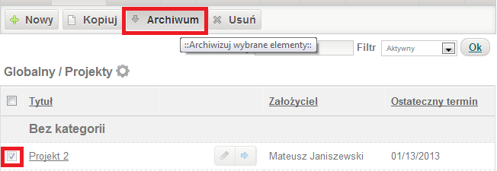

Przeglądaj listę projektów

W celu przeglądania listy projektów należy:
- Wejść na portal MSIoPS i zalogować się jako użytkownik z kontem typu Wykładowca

- Z menu witryny wybrać opcję Projekty

- W panelu zarządzania projektami wybrać zakładkę Projekty
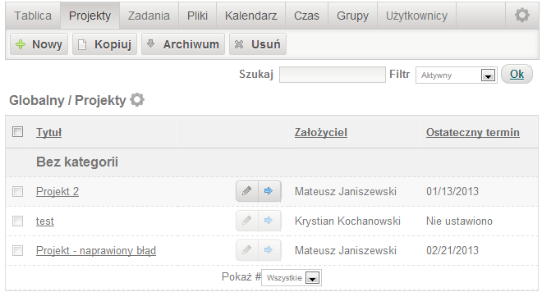

Przeglądaj pofiltrowaną listę projektów

W celu przeglądania listy projektów należy:
- Wejść na portal MSIoPS i zalogować się jako użytkownik z kontem typu Wykładowca

- Z menu witryny wybrać opcję Projekty

- W panelu zarządzania projektami wybrać zakładkę Projekty
- W polu Szukaj wpisz nazwę lub jej część, aby wyświetlić pofiltrowaną listę projektów
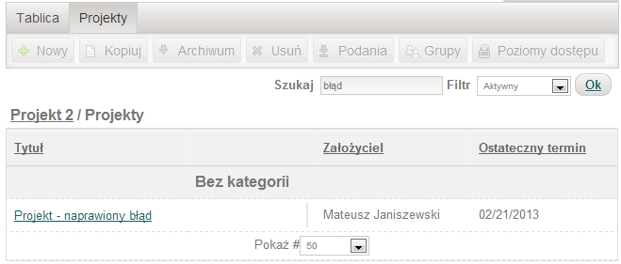

Umieść artefakt na stronie

W celu mieszczenia artefaktu na stronie projektu należy:
- Zalogować się jako użytkownik przypisany do co najmniej jednego projektu

- Z menu witryny wybrać opcję Projekty

- W panelu zarządzania projektami wybrać projekt, do którego repozytorium chcemy dodać plik
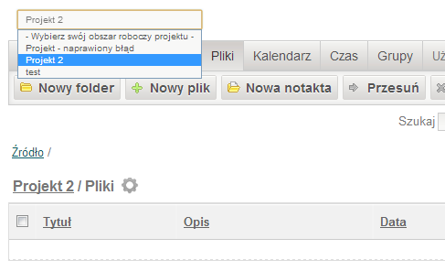
- Przejść do zakładki Pliki, a następnie kliknąć przycisk Nowy plik
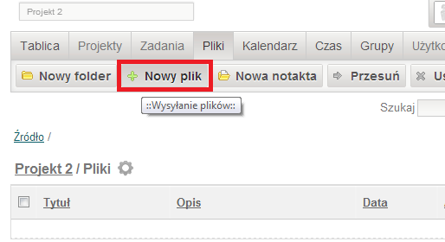

- W wyświetlonym oknie kliknąć przycisk Wybierz plik, wskazać plik z dysku, który chcemy przesłać, a następnie kliknąć przycisk Zapisz
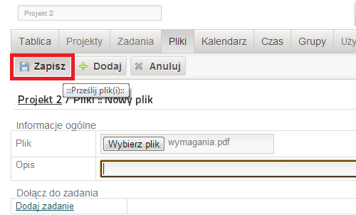
- Plik został dodany
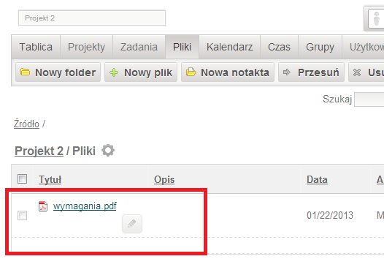

Monitoruj pracę nad projektem

W celu monitorowania prac projektowych należy:
- Zalogować się jako użytkownik będący członkiem zespołu projektowego, w szczególności konto typu Podmiot biznesowy

- Z menu witryny wybrać opcję Projekty

- W panelu zarządzania projektami wybrać projekt, do którego repozytorium chcemy dodać plik
- Wybrać zakładkę Zadania
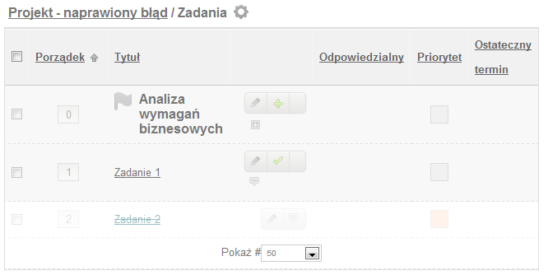

Określ typ użytkownika

Typ użytkownika jest określany przez administratora systemu. Wyróżnić można następujące typy: student, wykładowca, podmiot biznesowy. Aby określić typ należy jako administrator systemu zalogować się do zaplecza strony. Stronę logowania do zaplecza przedstawia rysunek poniżej.
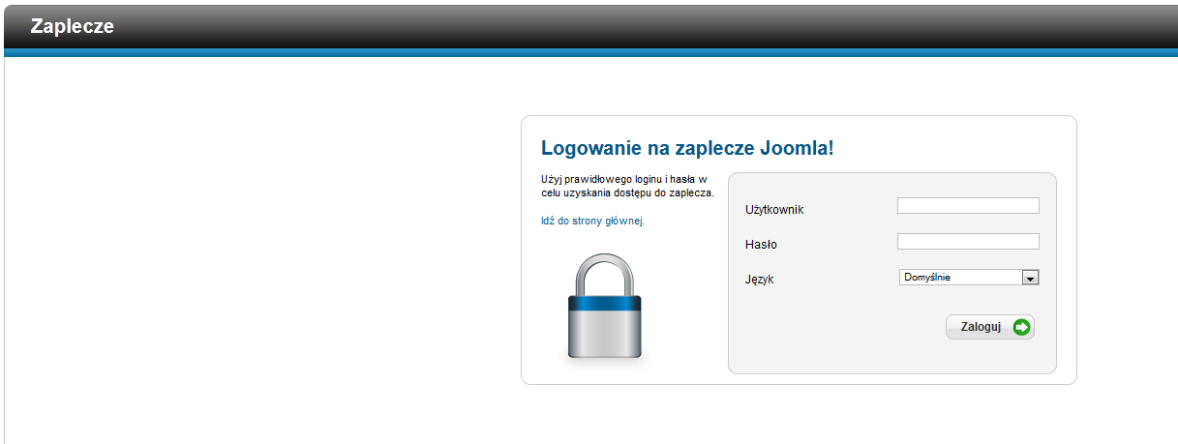

Po poprawnym zalogowaniu należy przejść do zakładki studenci i wybrać grupy. W grupach tworzy się typu użytkowników. Przedstawia to rysunek poniżej.
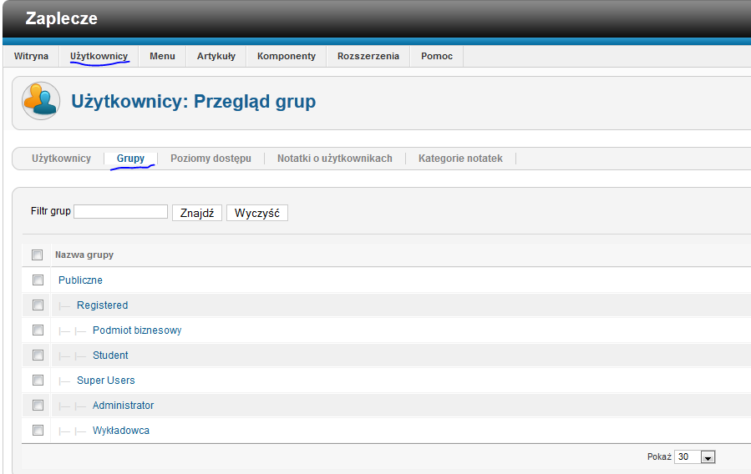
Grupy odpowiadają za przydzielenie poziom dostępu dla każdego użytkownika, który znajduję się w zakładce Użytkownicy.

Edytuj profil

Edytuj profil pozwala na zmianę danych konta. Można zmienić hasło użytkownikowi jak też adres e-mail oraz login. Edytować profil może tylko administrator. Aby edytować konto administrator musi zalogować się do panelu administracyjnego. Następnie wybrać zakładkę użytkownicy. Po wybraniu użytkownika dostępne będę opcję jak na rysunku poniżej.

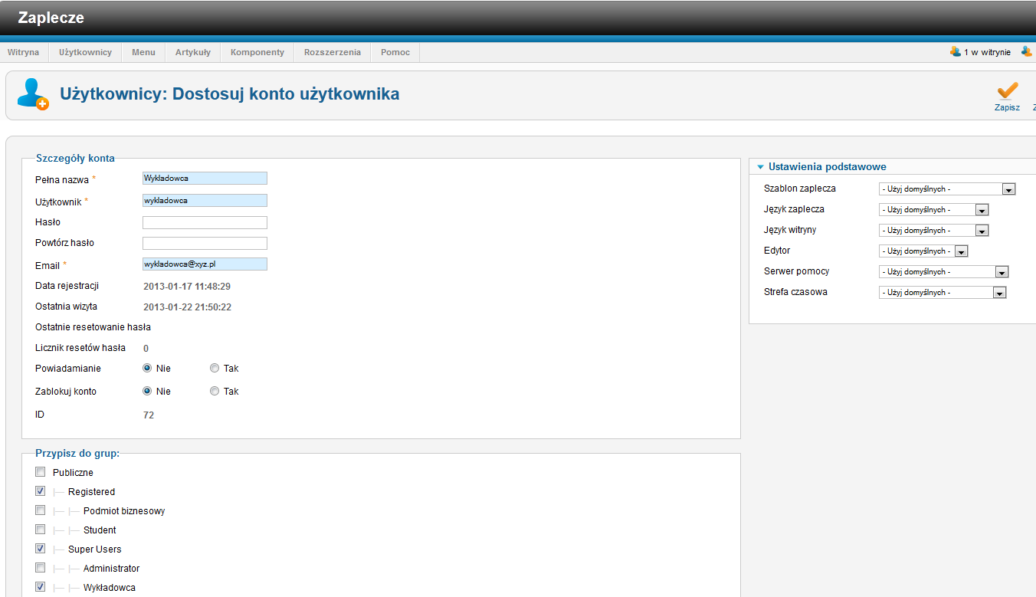

Po wprowadzeniu zmian należy zapisać klikając w prawym górnym rogu zapisz.

Zablokuj konto

Administrator Systemu ma możliwość zablokowania wybranego konta użytkownika. Aby to wykonać administrator systemu musi zalogować się do panela administracyjnego. Następnie wybrać z zakładki, Użytkownicy. Po wybraniu konkretnego użytkownika, opcja zablokuj konto będzie dostępna w pozycji takiej jak na rysunku poniżej.
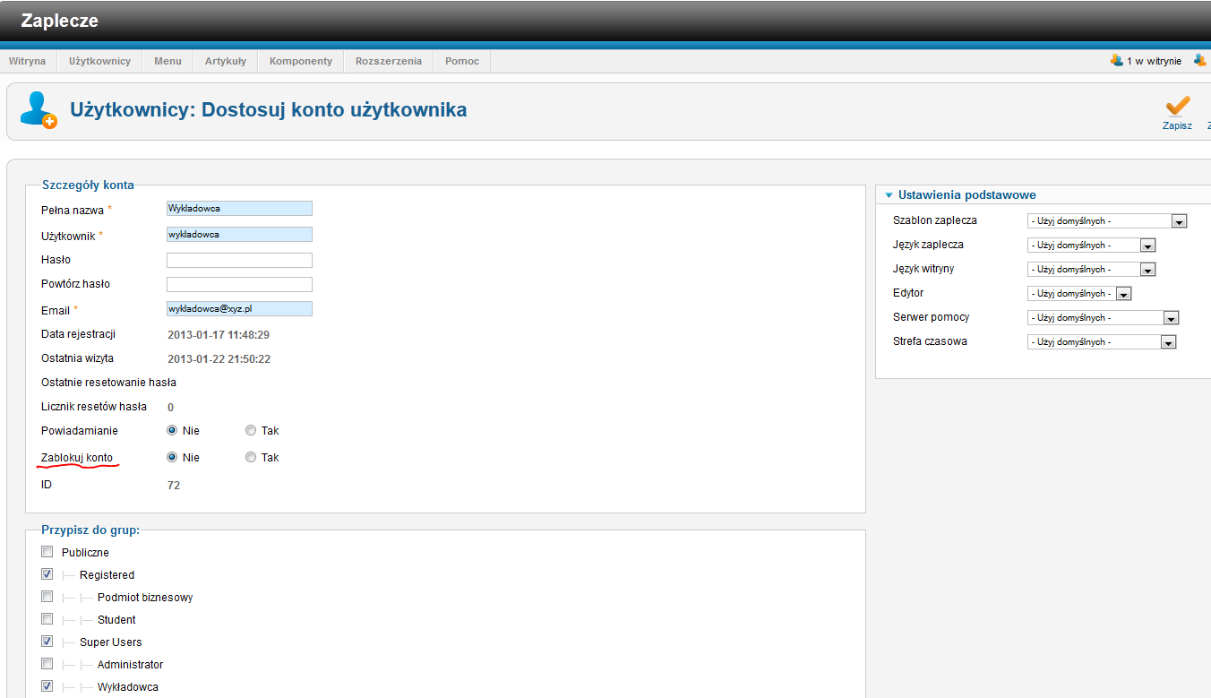

Po ustawieniu opcji na Tak, należy zapisać wprowadzone zmiany klikając w prawym górnym rogu Zapisz. W tym momencie zablokowany użytkownik podczas próby logowania zobaczy komunikat jak na rysunku poniżej.
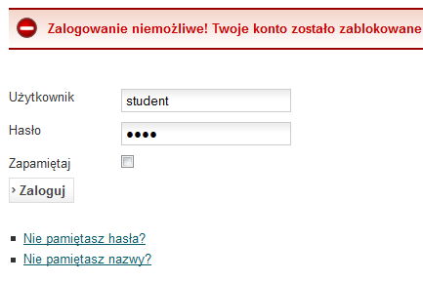

Stwórz użytkownika

Tworzenie nowego użytkownika jest dostępne dla Administratora Systemu. W tym celu administrator musi zalogować się do panelu administracyjnego. Następnie przejść do zakładki Użytkownicy -> Użytkownicy -> Utwórz konto użytkownika. Po wykonaniu tych czynności pojawi się opcja tworzenia nowego Użytkownika. Przedstawia to rysunek poniżej.
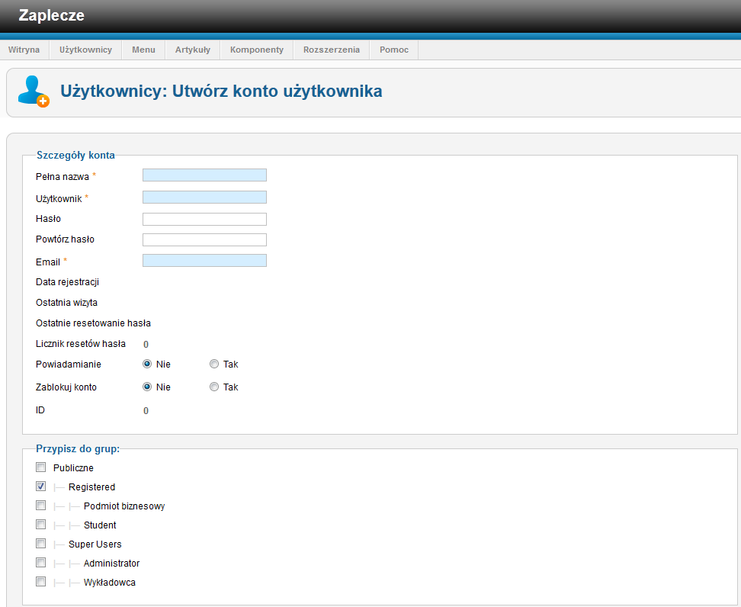

Administrator Systemu musi wypełnić pola wymagane, które są oznaczone na niebiesko. Następnie należy przypisać nowego użytkownika do odpowiedniej grupy w zależności co dany użytkownik może robić w systemie. Ostatnim krokiem jest zapisanie wprowadzonych zmian poprzez naciśniecie przycisku w prawym górnym rogu Zapisz.

Oceń członka zespołu

Wykładowca ma możliwość wystawiania oceny poszczególnym członkom zespołu projektowego. Aby wystawić ocenę wykładowca musi zalogować się na swoje konto. Następnie przejść do zakładki wystawianie ocen.

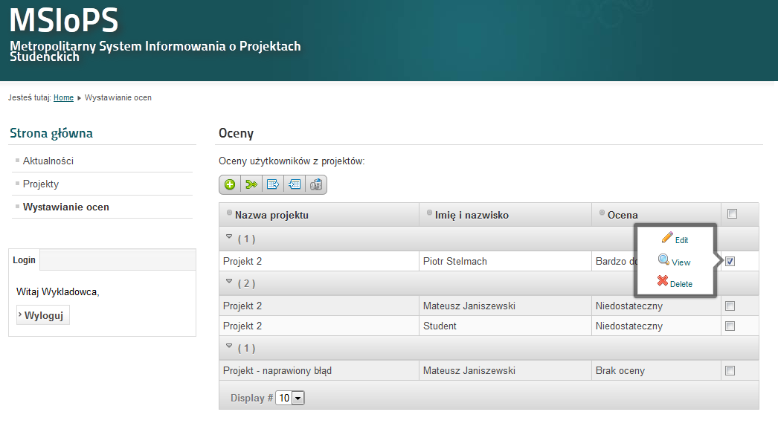

Dalej wykładowca musi wybrać studenta z listy oraz zaznaczyć pole. Student może brać udział w wielu projektach stąd też może mieć klika ocen. Np. użytkownik Mateusz Janiszewski jest członkiem zespołu w dwóch projektach odpowiednio Projekt 2 oraz Projekt – naprawiony błąd.
Następnie wykładowca musi kliknąć opcję Edit. Poniżej wynik kliknięcia opcji Edit.
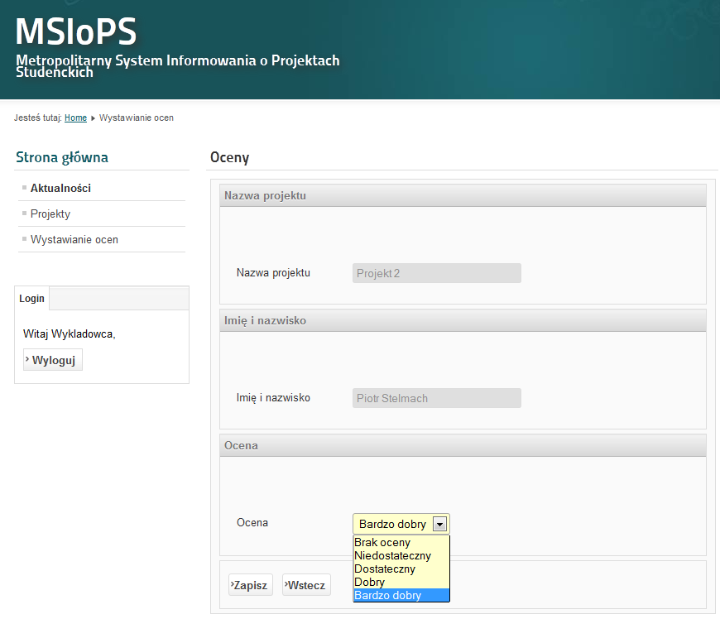

W oknie Oceny wyświetlona zostaje nazwa projektu, imię nazwisko studenta, oraz lista rozwijana z dostępnymi ocenami. Po wybraniu oceny, wykładowca zapisuje przyciskiem Zapisz. Ocena w tym momencie została zapisana do bazy danych.

Wyświetlenie ocen

Wyświetlanie ocen jest dostępne tylko dla użytkowników którzy znajdują się w grupie Student. Aby przejrzeć ocenę student musi zalogować się na stronę WWW aplikacji wprowadzając swój login oraz hasło. Rysunek poniżej przedstawi a zalogowanego użytkownika student.
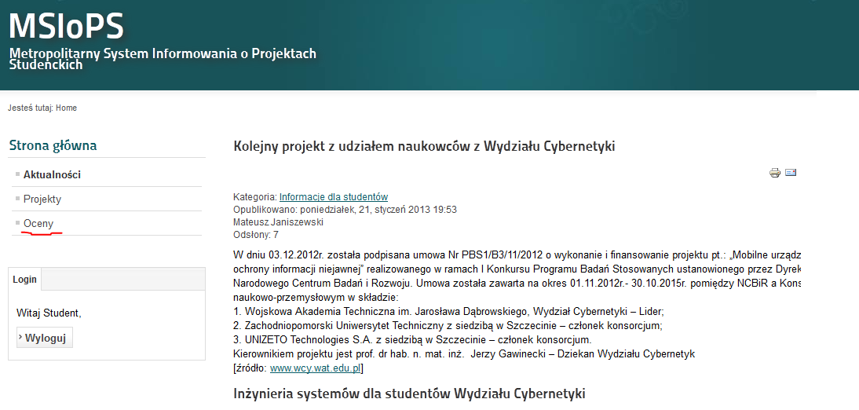

Student wybiera opcję Oceny z dostępnego menu. Po wybraniu tej opcji pojawi się nazwa projektu oraz ocena wystawiona przez użytkownika wykładowca.
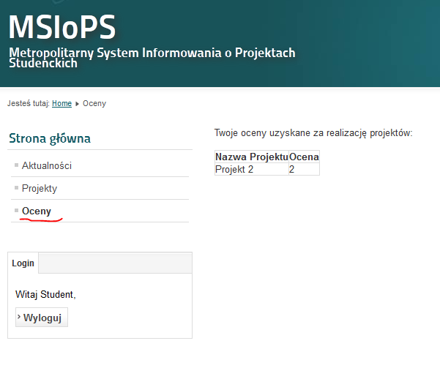
Student uzyskał z projektu Projekt 2 ocenę 2.

